Relatório do Nosso Trabalho
Equipe: Leticia, Helyel, Sidney, Maria Clara e Lucas Gabriel.
Matéria: Laboratório Web.
Professor: Olegário Neto.
Trabalho: Criar um site voltado para a área de alimentação.

Nome da empresa: Iguarias Nordestinas.
Nicho de Alimentação: Restaurante, de comidas típicas nordestinas.
História da empresa: A empresa foi fundada em 2015 pelo casal Mário Lima e Luana Lima, dois nordestinos arretados, e que amam a sua cultura, principalmente a culinária riquíssima que ela possui. Na época eles estavam desempregados, e viram na possibilidade de abrirem o seu próprio negócio uma oportunidade promissora de sucesso. Daí surgiu o Iguarias Nordestinas, um restaurante de comidas típicas do nordeste, e um ponto turístico muito visitado e querido do Ceará, que já está a 12 anos trabalhando, e com muito sucesso, para fazer a cultura nordestina cada vez mais conhecida; não só no Brasil, mas no mundo todo.
Paleta de cores (Canva):
#134013 | #ffc92f | #5a2101 | #c64b06 | #824620

OBS.: A tonalidade de cor aqui – no Word/LibreOffice – mudou um pouco da original das cores que escolhemos, porém, colocamos os mesmos códigos que usamos no Canva das cores originais.

Fontes:
- Seymour One – para a logo e para títulos;
- Roboto (Fino 100) – para textos normais.
Logomarca:

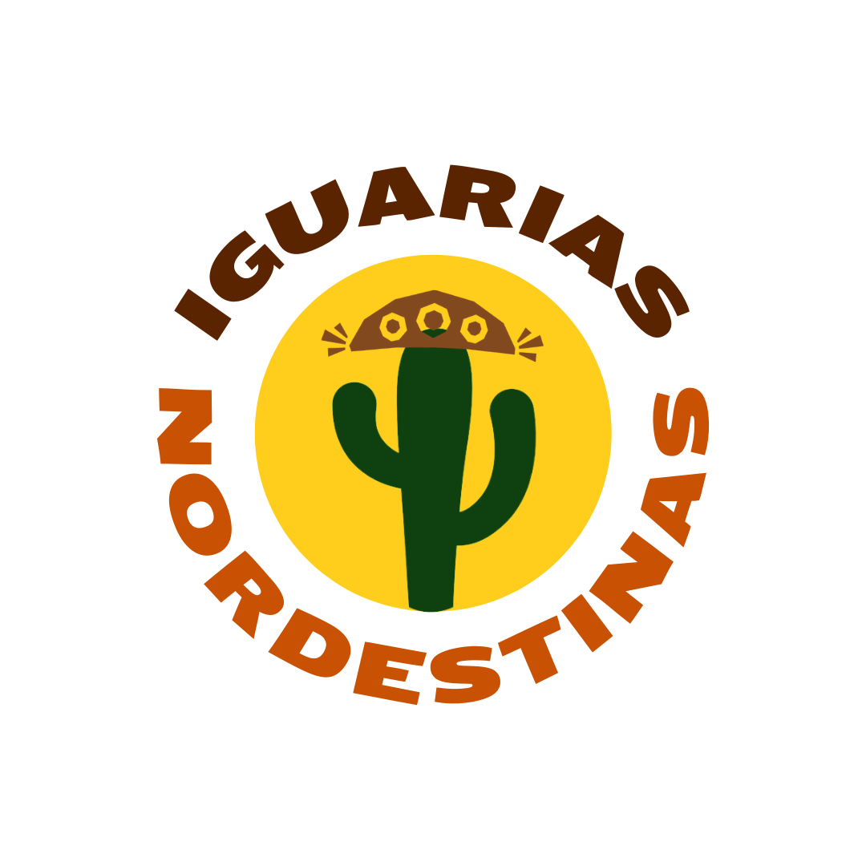

Endereço: Av. Beira Mar, Rua , XXX, Fortaleza, Ceará, Brasil
Formas de contato:
- WhatsApp: (XX) XXXX-XXXX
- Instagram: @iguariasnordestinas_ofc
- Email: suporte@iguariasnordestinas

